**FIFO Scheduling 구현**

2015211372 한준호

1. **FIFO Scheduling 방식**

TT(반환 시간) = WT(대기 시간) + BT(사용 시간)

WT(대기시간) = 완료 시간 – 현재 도착 시간

완료 시간 = 이전 도착시간 + 이전 사용시간 + 이전 대기시간

Plist.dat를 통해 프로세스 개수, AT(도착시간), BT(사용 시간)을 받아옵니다.

받아온 데이터를 통해 위의 식을 이용하여 각 id마다 TT(반환 시간)과 WT(대기 시간)을 계산합니다.

For(반복)문을 통해 첫번째 프로세스부터 Plist.dat에서 받아온 프로세스 개수만큼 배열의 수가 증가하고 WT[i] = AT[i-1] + BT[i-1] + WT[i-1] – AT[i] 식을 통해 현재 대기 시간을 구하고 TT[i] = WT[i] + BT[i] 식을 통해 프로세스의 반환 시간을 구합니다.

계산하다 보면 프로세스의 WT(대기 시간)이 음수가 되는 경우가 있는데 시간에서는 음수가 존재하지 않으므로 if(조건)문을 통해 WT(대기 시간)이 음수가 될 경우 대기 시간이 0으로 출력이 되게 했습니다.

1. 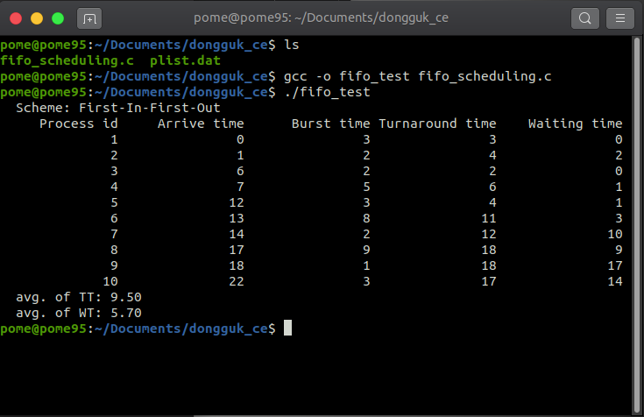**실행 결과 캡처**